**ĐỀ TÀI: NGHIÊN CỨU SALESFORCE VÀ ỨNG DỤNG**

Thành viên: Nguyễn Đình Thiện, Nguyễn Quốc Thắng

# PHẦN 1 : CRM

## 1.1. CRM là gì ?

CRM là viết tắt của cụm từ tiếng anh “Customer Relationship Management” tạm dịch "quản lý mối quan hệ khách hàng".Đơn giản có thể hiểu doanh nghiệp quản lý các tương tác với khách hàng từ đó hình thành mối quan hệ trong kinh.

Hệ thống CRM là hệ thống lưu trữ thông tin liên lạc của khách hàng như tên, địa chỉ và số điện thoại, cũng như theo dõi các hoạt động của khách hàng như thăm trang web, gọi điện thoại, email và hơn thế nữa.

## 1.2. CRM làm gì ?

* Chủ động theo dõi và quản lý thông tin khách hàng.
* Kết nối toàn bộ nhóm của bạn với bất kì thiết bị nào.
* Thông minh thu thập email của khách hàng.
* Đơn giản hóa các tác vụ lặp đi lặp lại để bạn có thể tập trung vào các khách hàng tiềm năng.
* Cung cấp thông tin chi tiết và đưa ra các đề xuất.
* Mở rộng và tùy chỉnh khi doanh nghiệp của bạn phát triển.

## 1.3. Tại sao CRM lại quan trọng ?

* CRM giúp bạn đào thải những quy trình khắt khe và nỗ lực thủ công để bạn có thể tiếp tục kinh doanh.
* Bạn sẽ tìm thấy nhiều khách hàng tiềm năng, đóng nhiều giao dịch hơn, giữ được nhiều khách hàng hơn và phát triển doanh nghiệp của bạn.
* Một nơi lưu trữ tất cả thông tin khách hàng có nghĩa là các cuộc trò chuyện của bạn luôn có tính cá nhân, liên quan và cập nhật.
* Salesforce customers report 37% more sales revenue, 45% higher customer satisfaction, 43% better marketing ROI*.

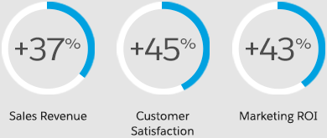

# PHẦN 2: SALESFORCE LÀ GÌ?

Salesforce là nền tảng CRM số 1 thế giới. Ứng dụng dựa trên đám mây dành cho bán hàng, dịch vụ, tiếp thị và hơn thế nữa không yêu cầu các chuyên gia CNTT thiết lập hoặc quản lý - chỉ cần đăng nhập và bắt đầu kết nối với khách hàng theo một cách hoàn toàn mới.

* Cách Salesforce có thể giúp: Kết nối với khách hàng theo một cách hoàn toàn mới. Xây dựng mối quan hệ bền vững hơn - hiểu rõ nhu cầu của họ, xác định các cơ hội mới để giúp đỡ, giải quyết bất kỳ vấn đề nhanh hơn và triển khai các ứng dụng tập trung vào khách hàng một cách nhanh chóng. Với một cái nhìn duy nhất về mọi tương tác của khách hàng, bạn có thể bán, dịch vụ và thị trường như trước đây.
* Salesforce đã làm cho CRM dễ sử dụng hơn cho các doanh nghiệp nhỏ và các doanh nghiệp quy mô lớn. Cách tiếp cận này đã giúp làm cho Sales Cloud trở thành hệ thống CRM số một thế giới. Nhưng Salesforce không bắt đầu và kết thúc bằng CRM dành cho Bán hàng và Tiếp thị. Nền tảng của nó cho phép quản lý tất cả các tương tác với khách hàng do đó tổ chức có thể phát triển và thành công. Đó là lý do tại sao gọi nó là Customer Success Platform.
* Giới thiệu về Customer Success Platform:
  + Sales Cloud: Bán thông minh hơn và nhanh hơn với CRM số một thế giới.
  + Service Cloud: Hỗ trợ mọi khách hàng. Bất cứ lúc nào. Mọi nơi.
  + Marketing Cloud: Tương lai của tiếp thị là 1- to -1 khách hàng.
  + Community Cloud: Khách hàng, đối tác và nhân viên cùng tham gia.
  + Wave Analytics: Phân tích doanh nghiệp về bất kỳ dữ liệu thiết bị nào.
  + App Cloud: Xây dựng ứng dụng nhanh. Xây dựng kinh doanh nhanh hơn.
  + Iot Cloud.

# PHẦN 3 : ƯU ĐIỂM SALESFORCE ?\

**5 cách Salesforce tạo ra giá trị tốt nhát trong CRM**

Với Salesforce, bạn không chỉ có được nền tảng CRM số một thế giới. Bạn cũng tham gia 150.000 công ty có cùng sở thích và tìm thấy một cộng đồng lớn các chuyên gia ~~và evangelists (nhà truyền giáo)~~ cam kết phát triển công ty của bạn.

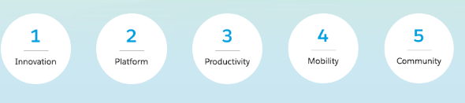

## 3.1. Có sự đổi mới đột phá.

Là người đầu tiên sử dụng các công nghệ mới nhờ ba nâng cấp miễn phí một năm và các dịch vụ tiên tiến để giúp bạn tìm ra con đường tốt nhất cho doanh nghiệp của mình. Một số thành tựu bao gồm:

* Trí tuệ nhân tạo: AI đầu tiên được xây dựng ngay vào CRM của bạn.
* Phân tích: Cung cấp cho mọi nhân viên hiểu rõ về dữ liệu.
* Mobile-first CRM: Chạy toàn bộ doanh nghiệp của bạn từ điện thoại.
* Hiệu suất cao: Chúng tôi đã được IDC xếp hạng # 1 trong bốn năm hoạt động.

## 3.2. Sử dụng nền tảng giúp bạn phát triển và quy mô.

Xây dựng doanh nghiệp của bạn trên một nền tảng duy nhất, an toàn và khả năng mở rộng dễ dàng tùy chỉnh và nâng cấp mà không vi phạm bất kỳ điều gì.

Mở rộng ảnh hưởng của bạn để bán, dịch vụ và thị trường với các ứng dụng được tích hợp sẵn trên AppExchange, thị trường ứng dụng doanh nghiệp lớn nhất thế giới.

3 000 ỨNG DỤNG TRƯỚC ĐÃ ĐƯỢC CÀI ĐẶT MỚI

## 3.3. Tăng năng suất tốc dộ tia chớp.

Tạo ra những nhân viên kinh nghiệm cần bán nhanh hơn và làm được nhiều điều hơn với nền tảng Lightning.

Được chứng minh để tăng hiệu quả và tăng trưởng, bộ sản phẩm dẫn đầu thị trường này tăng doanh thu và giảm chi phí.

## 3.4. Chạy toàn bộ doanh nghiệp của bạn từ một ứng dụng di động.

Giúp nhân viên di chuyển nhanh hơn và năng suất hơn với ung dụng trên smartphone Salesforce1. Đóng giao dịch, khách hàng dịch vụ, theo dõi tiếp thị và thậm chí cộng tác và chia sẻ tệp trên mọi thiết bị - tất cả từ một ứng dụng di động tích hợp.

# PHẦN 4 : SALESFORCE PLATFORM

## Tổng quan:

Xây dựng xung quanh khách hàng bằng các ứng dụng hỗ trợ AI để tạo ra những trải nghiệm tuyệt vời.

### Mở rộng giải pháp CRM của bạn:

Mở khóa sức mạnh của dữ liệu Salesforce của bạn với các ứng dụng tùy chỉnh và luồng công việc thông minh. Xây dựng bảng tổng kết doanh số dự báo quy trình công việc dịch vụ thông minh và hơn thế nữa.

### Chuyển đổi CNTT với nền tảng điện toán đám mây đáng tin cậy nhất:

Sử dụng đám mây an toàn nhất thế giới đi kèm với ba nâng cấp một năm mà không phá vỡ tuỳ chỉnh. Bây giờ CNTT có thể tập trung vào những gì quan trọng: sự đổi mới.

### Thu hút nhân viên bằng ứng dụng cho mọi người:

Nhanh chóng xây dựng các ứng dụng nhân viên hỗ trợ AI tự động hóa quy trình kinh doanh và cung cấp cho mọi nhân viên một quan điểm của khách hàng.g.

### Tạo trải nghiệm tuyệt vời cho khách hàng:

Thu hút khách hàng bằng các ứng dụng đẹp được cá nhân hoá kết nối với Salesforce. Tạo ứng dụng bằng bất kỳ ngôn ngữ nào mà nhà phát triển của bạn muốn với AI có sẵn. Ngay cả khi kết nối với IoT.

## Sử dụng làm gì?

### Xây dựng trải nghiệm của khách hàng: Tạo cho khách hàng có sự trải nghiệm phong phú hơn, sâu sắc hơn.

* Khi bạn xây dựng các ứng dụng khách hàng phong phú hơn, hấp dẫn hơn, bạn sẽ tạo cho khách hàng có trải nghiệm sâu sắc. Và khi bạn kết nối các ứng dụng này với tất cả dữ liệu Salesforce của mình, bạn sẽ tạo ra mối quan hệ tốt với khách hàng thúc đẩy doanh thu, cung cấp dịch vụ ưu việt và dự đoán nhu cầu.
* Tái tạo lại trang web: Trang chủ của bạn chỉ là sự khởi đầu. Với Salesforce Platform bạn có thể tạo những trải nghiệm trực tuyến kết nối với khách hàng theo những cách mới. Xây dựng các ứng dụng nâng cao trải nghiệm trong cửa hàng khi khách hàng mua sắm. Tạo các trang web đích cung cấp cho những trải nghiệm đơn lẻ. Khởi tạo thương hiệu quảng cáo giới thiệu sản phẩm các sự kiện theo mùa và hơn thế nữa.
* Tạo mối quan hệ sâu sắc với khách hàng: Hãy tưởng tượng dịch vụ khách hàng với các ứng dụng cho phép bệnh nhân bàn bạc, thảo luận với bác sĩ của mình hay người mua sắm có thể vui vẻ thích thú với những trải nghiệm mua sắm của chính bản thân và tất cả những fan hâm hộ thể thao có thể kết nối với nhau
* Tạo trải nghiệm di động phong phú hơn: Các ứng dụng di động tốt nhất không chỉ là một giao diện đẹp. Khi bạn xây dựng trên nền tảng Salesforce bạn có thể tạo ra các ứng dụng di động khách hàng có thể tùy chỉnh hoàn chỉnh - được định hướng bởi dữ liệu thời gian thực của khách hàng - giống với thương hiệu của bạn.
* Chào đón khách hàng với ý thức cộng đồng: Giúp khách hàng có thể tự giúp mình - và với nhau - với các cộng đồng mang lại trải nghiệm phong phú tự phục vụ. Xây dựng mối quan hệ khách hàng sâu sắc hơn với sự tương tác trực tiếp của khách hàng. Cho phép khách hàng phản hồi trực tiếp và chia sẻ đối với thương hiệu và sản phẩm của bạn.

### Xây dựng ứng dụng mobile:

Chuyển đổi mọi phần của doanh nghiệp của bạn bằng các ứng dụng dành cho thiết bị di động. Làm cho nhân viên hiệu quả hơn, khách hàng kết nối nhiều hơn và các đối tác thành công hơn.

* Field Ops: Giữ các hoạt động hiệu quả hơn - và đáp ứng hơn - với các ứng dụng trên điện thoại di động giúp nhân viên giải quyết vấn đề ngay tại chỗ. Ngay cả nhân viên ở các địa điểm xa cũng có thể thực hiện quản lý và thực hiện đơn đặt hàng hoặc truy cập thông tin bảo hành và theo dõi các giao hàng.
* Nhân sự: Nếu bạn muốn thuê - và giữ lại - là tốt nhất và sáng giá nhất bạn cần phải thu hút nhân viên ở mọi bước trong vòng đời của họ từ tuyển dụng đến tuyển sinh để đào tạo. Tìm hiểu cách các ứng dụng xã hội nhân sự trên điện thoại di động có thể tăng sự cam kết của nhân viên.
* Các hoạt động: Giữ tất cả các thành phần kết nối trong doanh nghiệp của bạn chạy trơn tru là một nhiệm vụ khó khăn. Với các ứng dụng phù hợp mọi thứ từ chuỗi cung ứng đến hàng tồn kho đều có thể truy cập đến bất kỳ nhân viên nào ngay từ thiết bị di động của họ. Và khi bạn thêm ứng dụng để quản lý dự án bạn có thể tận dụng sức mạnh của cộng tác xã hội để nâng cao năng suất.
* Bán lẻ: Giờ đây bạn có thể tạo trải nghiệm mua sắm cá nhân tùy chỉnh hơn và cá nhân hơn bằng cách xây dựng các ứng dụng tùy chỉnh thu hút khách hàng của bạn nơi họ dành nhiều thời gian hơn để mua sắm - trên điện thoại di động và ứng dụng của nhân viên cung cấp thông tin khách hàng đầy đủ trong tay của các thành viên trong nhóm khi khách hàng ghé thăm cửa hàng.
* Khoa học đời sống: Dữ liệu là huyết mạch của khoa học sự sống làm cho ứng dụng di động và các thiết bị kết nối có ý nghĩa quan trọng trong việc thúc đẩy nghiên cứu và đổi mới. Trang bị các ứng dụng di động thích hợp các chuyên gia chăm sóc sức khoẻ có thể cung cấp một mức độ chăm sóc bệnh nhân cá nhân mới mà trước đây chưa từng có.

### Tự động xử lý:

Ngay cả các quy trình kinh doanh phức tạp cũng có thể dễ dàng tự động hóa, tinh giản và đơn giản hóa với các ứng dụng cho bất kỳ bộ phận, vai trò nào và bất kỳ quy mô kinh doanh nào.

* Ứng dụng CNTT: Ứng dụng giúp bạn tự động hoá các quy trình phổ biến như quản lý dự án kiểm soát chất lượng và quản lý giấy phép phần mềm để bạn có thể tập trung vào đổi mới.
* Ứng dụng Tiếp thị: Quản lý ngay cả những chương trình tiếp thị phức tạp nhất - mọi thứ từ hội nghị và sự kiện trực tiếp đến quản lý chiến dịch quảng cáo và nhận kết quả theo thời gian thực ngay trên điện thoại của bạn.
* Ứng dụng nhân sự: Chuyển đổi cam kết của nhân viên bằng cách cung cấp trải nghiệm cá nhân để trao quyền cho nhân viên và cung cấp dữ liệu và thông tin chi tiết về tổ chức cần thu hút quản lý và duy trì tài năng sáng chói nhất.
* Ứng dụng tài chính: Giúp khách hàng tự giúp mình - và với nhau - với các cộng đồng mang lại trải nghiệm phong phú tự phục vụ. Xây dựng mối quan hệ khách hàng sâu sắc hơn với sự tương tác trực tiếp của khách hàng. Cho phép khách hàng phản hồi trực tiếp và chia sẻ đối với thương hiệu và sản phẩm của bạn.
* Ứng dụng hoạt động: Từ việc phân phối đến hàng tồn kho hãy giữ mọi bộ phận chuyển động trong doanh nghiệp của bạn hoạt động đồng bộ hoàn hảo với các ứng dụng hoạt động cung cấp dữ liệu thời gian thực trên bất kỳ thiết bị nào cho bất kỳ nhân viên nào.
* Ứng dụng dành cho Doanh nghiệp vừa và nhỏ: Bất kể quy mô doanh nghiệp của bạn là gì, phát triển nhanh hơn với các ứng dụng hợp lý hóa quy trình kinh doanh cốt lõi.

### Kết nối & tích hợp: Kết nối mọi thứ. Tích hợp mọi thứ.

Mở rộng và kết nối với các API mạnh mẽ. Kết nối bất kỳ sản phẩm thiết bị và thậm chí cả thiết bị có thể đeo. Bất cứ điều gì cũng có thể thực hiện được với nền tảng mạnh mẽ và bao quát toàn bộ này.

* Kết nối bất kỳ nguồn dữ liệu nào chỉ trong vài phút không phải vài tháng: Kết nối và truy cập dữ liệu từ các nguồn bên ngoài với sự đơn giản chỉ bằng một cú nhấp chuột. Kết hợp dữ liệu từ các hệ thống kế thừa (SAP, Oracle, Microsoft bạn đặt tên nó) theo thời gian thực trong các đối tượng ứng dụng Salesforce.
* Mở rộng quyền truy cập với các API đầy đủ mạnh mẽ: Nhận được một bộ API an toàn cho truy cập có lập trình đối với thông tin quan trọng nhất của tổ chức bạn. Cho dù truy cập vào dữ liệu Salesforce thông qua API REST hoặc tích hợp với các ứng dụng và thiết bị khác sử dụng API SOAP thì bạn đã bao gồm nền tảng Salesforce.

## Bao gồm những gì?

### Xây dựng trên cái gì?

* Xây dựng ứng dụng của bạn trên nền tảng điện toán đám mây số 1 trên thế giới.
* Nền tảng điện toán đám mây số 1 thế giới bao gồm:
  + Cơ sở hạ tầng và Cơ sở dữ liệu Đám mây đa đám của Salesforce.
  + Lightning App Builder cho phép mọi người xây dựng ứng dụng nhanh.
  + Force.com để xây dựng ứng dụng khách hàng.
  + Heroku cho ứng dụng khách hàng đẹp và hấp dẫn
* Salesforce Platform cung cấp cơ sở hạ tầng mạnh mẽ, khả năng mở rộng, đáng tin cậy và linh hoạt để CNTT có thể ngừng lo lắng về phần cứng và bảo trì, và bắt đầu xây dựng ứng dụng thúc đẩy kết quả kinh doanh thực sự nhanh.
* Trải nghiệm nền tảng ứng dụng đám mây dành cho doanh nghiệp an toàn và đáng tin cậy nhất. Tập trung vào các ứng dụng của bạn chứ không phải bảo trì cơ sở hạ tầng. Quy mô dễ dàng. Xây dựng thử nghiệm và triển khai trên cơ sở hạ tầng chia sẻ. Nâng cấp tự động cho các ứng dụng của bạn - không có phần cứng, không nhức đầu.

### Xây dựng với cái gì?

* Force.com Runtime Services: Theo truyền thống, việc thiết lập các dịch vụ thời gian chạy cơ bản cho các ứng dụng có thể là một nỗ lực tốn nhiều thời gian - và thậm chí không bao gồm thời gian để duy trì các dịch vụ thông qua nâng cấp và mở rộng yêu cầu ứng dụng. Với Salesforce Platform, tất cả các dịch vụ ứng dụng đều xuất hiện ngay từ trong hộp, từ một công cụ luồng công việc mạnh mẽ đến các dịch vụ API, dịch vụ tích hợp, xác thực, khung nhật ký sự kiện, phân tích, các dịch vụ cộng tác và tất cả các dịch vụ mạnh mẽ khác đằng sau các ứng dụng Salesforce. Chỉ cần bắt đầu xây dựng.
* Lightning App Builder: Với Salesforce Lightning mới, các doanh nghiệp có một bộ công cụ point-and-click trực quan đơn giản nhưng mạnh mẽ mà bất kỳ ai cũng có thể sử dụng để xây dựng ứng dụng. Với Force.com, bạn có thể nhanh chóng và dễ dàng tạo các ứng dụng tùy chỉnh với logic kinh doanh phức tạp và giao diện đẹp trên bất kỳ thiết bị nào - tất cả đều không cần viết mã. Và các thành phần Lightning cho phép bạn tận dụng các thành phần đối tác Salesforce và đối tác xây dựng sẵn hoặc để cho các nhà phát triển xây dựng các thành phần tuỳ chỉnh mà người dùng doanh nghiệp sau đó có thể sử dụng để xây dựng riêng.
* Heroku Enterprise: Heroku là một nền tảng ứng dụng điện toán đám mây với các dịch vụ dữ liệu tích hợp và một hệ sinh thái mạnh mẽ các công cụ phát triển và quy trình công việc. Heroku cung cấp cho developer tự phục vụ, do đó họ có thể lặp lại các ứng dụng nhanh chóng, triển khai chúng ngay lập tức và dễ dàng. Heroku Enterprise thêm khả năng cộng tác, nhiều tính năng kiểm soát, hỗ trợ cấp doanh nghiệp và mối quan hệ đối tác đáng tin cậy với Salesforce.
* Schema Builder: Hình dung và mở rộng mô hình dữ liệu của bạn. Nhanh chóng thêm các đối tượng, trường và mối quan hệ tùy chỉnh mới vào lược đồ của bạn bằng các công cụ point-and-click đơn giản. Xem chi tiết bao gồm các giá trị của trường, các trường bắt buộc, và các đối tượng liên quan như thế nào qua các mối quan hệ tra cứu và các mối quan hệ chính-chi tiết.

### Tích hợp như thế nào?

* Salesforce Platform được thống nhất sẵn sàng trong tương lai và được kết nối với các API và dịch vụ mạnh mẽ để bạn có thể tích hợp các hệ thống dữ liệu back-office xây dựng cộng đồng và hơn thế nữa.
* Salesforce Connect: Kết nối và truy cập vào dữ liệu từ các tổ chức Salesforce khác và các nguồn bên ngoài với tính đơn giản theo point-and-click. Kết hợp dữ liệu từ các phòng ban khác trên Salesforce hoặc các hệ thống kế thừa (SAP, Oracle, Microsoft) trong thời gian thực dưới dạng đối tượng Salesforce. Giảm thời gian hội nhập để mở và hiện đại hóa hệ thống văn phòng.
* Data Integrations: Salesforce cung cấp một thư viện phong phú các công cụ tích hợp chương trình và khai báo để thực hiện logic kinh doanh trên nhiều hệ thống ứng dụng.
  + Connect:Sử dụng dữ liệu từ bất kỳ nguồn dữ liệu bên ngoài nào trong thời gian thực với bất kỳ ứng dụng nào bạn tạo trên nền tảng Salesforce. Thay vì dành hàng tháng tích hợp các hệ thống kế thừa, bạn có thể dễ dàng kết nối và truy cập dữ liệu để kết hợp dữ liệu đó vào bất kỳ ứng dụng nào.
  + HEROKU CONNECT: Dễ dàng đồng bộ hóa dữ liệu giữa các ứng dụng khách hàng của Heroku và các ứng dụng của nhân viên Force.com của bạn. Ứng dụng trung thành, ứng dụng trải nghiệm, ứng dụng chiến dịch tiếp thị, và ứng dụng IoT là một trong số nhiều trường hợp sử dụng mà Heroku Connect mang lại trải nghiệm của khách hàng.
* Business Logic Integration: Xây dựng các giải pháp đầu cuối kết hợp nhiều hệ thống và ứng dụng back-end. Salesforce cung cấp một thư viện phong phú các công cụ tích hợp chương trình và khai báo cho phép bạn triển khai logic kinh doanh mở rộng cho nhiều hệ thống ứng dụng.
* User Interface Integration: Trình bày trải nghiệm người dùng thống nhất và tích hợp cho khách hàng, đối tác và nhân viên, ngay cả khi người dùng tương tác với nhiều ứng dụng web được xây dựng bằng các ngôn ngữ khác nhau. Sử dụng công nghệ Canvas của chúng tôi, bất kỳ ứng dụng web bên ngoài nào cũng có thể được hiển thị bên trong giao diện máy tính để bàn của chúng tôi hoặc Ứng dụng trên thiết bị di động Salesforce1 để cung cấp trải nghiệm liền mạch cho người dùng cuối.

### Bảo mật như thế nào?

* Hơn 150.000 doanh nghiệp ủy thác Salesforce để bảo vệ dữ liệu của họ trong đám mây. Với nền tảng Salesforce bạn đang xây dựng nền móng vững chắc và liên tục được nâng cấp hơn 16 năm đổi mới.
* Duy trì một bản sắc tin cậy duy nhất cho nhân viên đối tác của bạn và khách hàng trong công ty của bạn. Quản lý tập trung các ứng dụng người dùng và chia sẻ dữ liệu cho đám mây và ứng dụng trên điện thoại di động của doanh nghiệp của bạn. Dễ dàng đồng bộ và xác thực người dùng hiện tại của bạn từ các dịch vụ thư mục như Active Directory. Tích hợp với hàng loạt ứng dụng doanh nghiệp như ADP Workday và SharePoint tất cả đều đơn giản minh bạch và tin tưởng nền tảng điện toán đám mây số 1 trên thế giới.
* Quản lý truy cập:
  + Nền tảng Salesforce giúp kiểm soát và quản lý môi trường ứng dụng doanh nghiệp trên toàn hội trường, văn phòng và toàn bộ doanh nghiệp, từ mọi nơi trên thế giới.
  + Truy cập dựa trên vai trò được tích hợp sẵn cho phép kiểm soát vị trí triển khai các ứng dụng và dữ liệu mà mỗi người dùng có thể truy cập ở mức đối tượng, trường hoặc hồ sơ. Bạn cũng có thể tạo các quy tắc tùy chỉnh trên các vai trò và cấu hình để bạn có thể chia sẻ dữ liệu với người dùng bạn muốn.
* Platform Encryption: Khi nhiều khách hàng sử dụng Salesforce để lưu trữ dữ liệu PII, nhạy cảm, bí mật hoặc độc quyền, họ cần đảm bảo sự riêng tư và bảo mật dữ liệu đó để đáp ứng cả chính sách tuân thủ dữ liệu nội bộ và bên ngoài. Được thiết kế để cho phép bạn lưu giữ các chức năng ứng dụng quan trọng - như quy tắc tìm kiếm, quy trình làm việc và xác nhận hợp lệ - đồng thời duy trì toàn quyền kiểm soát các khóa mã hóa và đặt quyền truy cập dữ liệu được mã hóa để bảo vệ dữ liệu nhạy cảm từ người dùng trái phép nghỉ ngơi trên tất cả các ứng dụng Salesforce của bạn.
* Private AppExchange and Store Builder:
  + Với Private AppExchange, bạn có thể cho nhân viên quyền truy cập tức thời vào các ứng dụng họ cần thông qua cửa hàng ứng dụng an toàn của công ty, phù hợp với công ty của bạn.
  + Và với Store Builder, bạn có thể tạo ra một khách hàng tùy chỉnh hoàn toàn hoặc cửa hàng ứng dụng đối tác, và sửa đổi chức năng để đáp ứng bất kỳ yêu cầu.

## Sản phẩm:

* Salesforce Platform cung cấp đầy đủ các dịch vụ để mọi doanh nghiệp và bất kỳ người dùng nào có thể xây dựng ứng dụng giàu tính năng hấp dẫn kết nối nhanh hơn bao giờ hết.

### Force.com and Lightning

* Sử dụng Force.com và Lightning để xây dựng ứng dụng doanh nghiệp mạnh mẽ mà không cần viết một dòng mã.
* Xây dựng ứng dụng nhanh hơn với Lightning: Với Force.com và Lightning bạn có thể xây dựng ứng dụng doanh nghiệp mạnh mẽ mà không cần viết một dòng mã. Bây giờ các nhà phát triển và người dùng doanh nghiệp có thể tạo ra các ứng dụng quy trình công việc và lược đồ dữ liệu mạnh mẽ với tính năng kéo và thả dễ dàng bằng nền tảng và thành phần của Lightning.
* Tạo ứng dụng và các thành phần bằng code: có thể tạo các thành phần Lightning sử dụng lại bằng HTML CSS và JavaScript hoặc xây dựng các giao diện người dùng hoàn toàn mới với Visualforce và JavaScript Framework.
* Tích hợp với bất kỳ nguồn dữ liệu nào: Các ứng dụng Force.com được tự động kết nối với tất cả dữ liệu Salesforce của bạn và dễ dàng kết nối với bất kỳ nguồn dữ liệu bên ngoài nào bằng API mạnh mẽ.
* An ninh và quản trị hàng đầu: Force.com bao gồm các điều khiển bảo mật mạnh mẽ và ngoài khả năng của máy chủ để kiểm tra xác thực người dùng và cho phép bạn chỉ định người dùng hoặc nhóm người dùng nào có thể xem tạo chỉnh sửa hoặc xóa bất kỳ bản ghi hoặc lĩnh vực nào trong ứng dụng. Sử dụng cấu hình quy tắc chia sẻ tập hợp quyền và phân cấp vai trò bạn sẽ kiểm soát chính xác cách dữ liệu được chia sẻ giữa người dùng của bạn.

### Heroku Enterprise

* Trao quyền cho các nhà phát triển với kinh nghiệm hàng đầu: Heroku Enterprise cung cấp cho các nhà phát triển sự linh hoạt để tạo các ứng dụng sử dụng các ngôn ngữ và công cụ ưa thích đồng thời duy trì sự tin tưởng và kiểm soát của doanh nghiệp mà bạn cần.
* Có được sự tin tưởng và kiểm soát cấp độ doanh nghiệp: Kết hợp tốt nhất của cả hai thế giới một trải nghiệm mà các nhà phát triển yêu thích với các tính năng cấp doanh nghiệp mà các công ty lớn cần. Với Heroku Enterprise Private Spaces nhanh chóng xây dựng các môi trường với sự cô lập mạng và thời gian chạy tính dành riêng cho sự riêng tư nâng cao. Đồng bộ hoá dữ liệu khách hàng của bạn từ Salesforce trong cơ sở dữ liệu Heroku Postgres để tạo các tương tác khách hàng phong phú trực tiếp từ ứng dụng của bạn.
* Cách mạng hóa trải nghiệm của nhà phát triển: Làm thế nào là những ứng dụng tuyệt vời được thực hiện? Bằng cách tạo cho các nhà phát triển khả năng xây dựng bằng ngôn ngữ mà họ yêu thích các công cụ họ đã biết và một nền tảng cho phép họ tập trung vào mã chứ không phải cơ sở hạ tầng. Heroku là một nền tảng ứng dụng đám mây được xây dựng bởi các nhà phát triển cho các nhà phát triển. Các mã của nhà phát triển trong việc lựa chọn ngôn ngữ mã nguồn mở - bao gồm Ruby Node.js Python và Java - sau đó triển khai các ứng dụng của họ trong vài giây.
* Tập hợp vào một hệ sinh thái vô song: Heroku Elements là một bộ sưu tập của hơn 150 add-ons của bên thứ ba, 1.000 buildpacks mã nguồn mở và 3000 nút sẵn sàng triển khai, tạo thành một hệ sinh thái phong phú các phần mở rộng và dịch vụ được tích hợp sẵn. Ứng dụng của bạn có thể kết nối với bất kỳ nguồn dữ liệu nào, chia sẻ dữ liệu dễ dàng từ triển khai Salesforce của bạn và sử dụng công cụ ghi, theo dõi và hiệu suất mới nhất.

### Salesforce Platform Mobile

* Nền tảng phát triển ứng dụng di động tốt nhất: Salesforce Platform Mobile có mọi thứ doanh nghiệp cần để xây dựng chạy và quản lý các ứng dụng di động.
* Xây dựng với các nhấp chuột hoặc mã: Người dùng doanh nghiệp có thể dễ dàng xây dựng và triển khai ứng dụng định hướng mô hình bằng các công cụ point-and-click để hợp lý hóa quy trình kinh doanh; trong khi các nhà phát triển có thể xây dựng ứng dụng tùy chỉnh đẹp bằng cách sử dụng microservices, công cụ bản địa và open-source framework.
* Bảo vệ mọi ứng dụng, tự động: Tính năng bảo mật cấp doanh nghiệp được tích hợp sẵn như xác thực hai yếu tố cơ sở dữ liệu ngoại tuyến được mã hoá và chính sách bảo mật giao dịch đảm bảo rằng mọi ứng dụng đều an toàn. Khả năng quản trị và tuân thủ mạnh mẽ cho phép bạn kiểm soát người dùng và truy cập dữ liệu trong tổ chức của bạn.
* Cung cấp trải nghiệm người dùng tuyệt vời: Chuyển đổi trải nghiệm người dùng di động với các ứng dụng di động tương tác được cá nhân hoá. Thiết kế các ứng dụng với các thành phần Giao diện người dùng Lightning hoặc xây dựng giao diện người dùng hoàn toàn tùy chỉnh. Tạo trải nghiệm di động không phai mờ với các tính năng hỗ trợ thiết bị như TouchID máy ảnh và vị trí địa lý.
* Huy động dữ liệu trong doanh nghiệp của bạn: Mở khóa dữ liệu kinh doanh quan trọng bất kể nó sống ở đâu. Kết nối ứng dụng của bạn với dữ liệu trong SAP Oracle Microsoft hoặc bất kỳ hệ thống dựa trên đám mây hoặc tại chỗ nào khác. Tổ chức dữ liệu theo ngữ cảnh với các kết nối được xây dựng sẵn đồng bộ hoá hai chiều khả năng ngoại tuyến và các API mở.
* Nhận cập nhật tự động và khả năng mở rộng dễ dàng: Cập nhật ứng dụng của bạn với các tính năng mới nhất và cập nhật tự động. Đảm bảo hỗ trợ cho hệ điều hành mới và cập nhật và nền tảng thiết bị. Dễ dàng mở rộng các ứng dụng của bạn cho sự gia tăng về sử dụng và để tăng trưởng lâu dài.

### Shield

* Salesforce Shield bảo vệ doanh nghiệp của bạn bằng các công cụ point-and-click để tăng cường độ tin cậy, minh bạch, tuân thủ và quản trị trên tất cả các ứng dụng quan trọng của doanh nghiệp.
* Mã hóa nền tảng: Khi nhiều khách hàng sử dụng Salesforce để lưu trữ dữ liệu PII dữ liệu nhạy cảm bí mật hoặc độc quyền họ cần đảm bảo sự riêng tư và bảo mật dữ liệu đó để đáp ứng cả chính sách tuân thủ dữ liệu nội bộ và bên ngoài. Mã hóa Nền tảng được thiết kế để cho phép bạn giữ các chức năng ứng dụng quan trọng - như quy tắc tìm kiếm quy trình làm việc và xác thực - vì vậy bạn duy trì toàn quyền kiểm soát các khóa mã hóa và có thể đặt quyền truy cập dữ liệu được mã hoá để bảo vệ dữ liệu nhạy cảm từ người dùng trái phép. Mã hóa Nền tảng cho phép bạn mã hóa dữ liệu nhạy cảm nhất về phần vững khi nghỉ qua tất cả các ứng dụng Salesforce của bạn.
* Giám sát sự kiện: Có được quyền truy cập vào dữ liệu hiệu suất bảo mật và sử dụng chi tiết trên tất cả các ứng dụng Salesforce của bạn. Mọi tương tác đều được theo dõi và truy cập qua các API vì vậy bạn có thể xem nó trong ứng dụng trực quan dữ liệu mà bạn chọn. Xem ai đang truy cập dữ liệu kinh doanh quan trọng khi nào và từ đâu. Hiểu được sự chấp nhận của người dùng trong các ứng dụng của bạn. Khắc phục sự cố và tối ưu hóa hiệu suất để cải thiện trải nghiệm người dùng cuối. Dữ liệu Theo dõi Sự kiện có thể dễ dàng nhập vào bất kỳ công cụ giám sát dữ liệu hoặc trực quan dữ liệu như Wave Analytics Splunk hoặc New Relic.

### Salesforce DX

* Salesforce DX là một cách hoàn toàn mới để quản lý và phát triển các ứng dụng Salesforce trong toàn bộ vòng đời cho phép tạo ra mức năng suất mới, hợp tác và kiểm soát.
* Source-Driven Development: Salesforce DX cung cấp tích hợp liền mạch với luồng Heroku hỗ trợ triển khai tự động khỏi các kho GitHub; quy trình ứng dụng để phát triển dàn dựng và triển khai để sản xuất; và một bộ kiểm tra tích hợp chặt chẽ để hỗ trợ tích hợp liên tục. Salesforce DX cũng cho phép các nhà phát triển kết nối thử nghiệm và xây dựng các công cụ tự động hóa của bên thứ ba.
* Liên tục tích hợp và phân phối: Cho phép các nhà phát triển thử nghiệm của bên thứ ba và xây dựng các công cụ tự động hóa để tích hợp liên tục và phân phối liên tục. Salesforce DX cũng tích hợp với luồng Heroku hỗ trợ triển khai tự động khỏi kho của GitHub; quy trình ứng dụng để phát triển dàn dựng và triển khai để sản xuất; và một bộ thử nghiệm mới để hỗ trợ tích hợp liên tục.
* Những công cụ phát triển: Salesforce DX là một trải nghiệm nhà phát triển mở và chuẩn cho phép bạn xây dựng các công cụ bạn yêu thích bao gồm Git Selenium, Eclipse, Sublime và hơn thế nữa. Salesforce DX bao gồm một môi trường phát triển tích hợp Eclipse được cập nhật đã mở rộng đáng kể giá trị của bộ công cụ cho các nhà phát triển.
* Một giao diện dòng lệnh mới: Sử dụng Giao diện dòng lệnh Salesforce (CLI) mới trên toàn bộ nền tảng Salesforce. Salesforce DX cho phép các nhà phát triển dễ dàng tạo ra môi trường để phát triển và thử nghiệm đồng bộ mã nguồn tạo và thực thi các bộ kiểm tra và kiểm soát toàn bộ vòng đời ứng dụng từ CLI.

### Thunder

* Salesforce Thunder là công cụ xử lý sự kiện có khả năng mở rộng nhất trên thế giới được thiết kế để nhập và phân tích hàng tỷ sự kiện được kết nối và thực hiện hành động cá nhân.
* Xử lý sự kiện trong thời gian thực: Nhanh chóng biến hàng tỷ sự kiện từ các nguồn dữ liệu khác nhau thành hành động thời gian thực.
* Các quy tắc kinh doanh và dàn dựng: Quản lý và sắp xếp các sự kiện với một giao diện trực quan để đảm bảo các tương tác có liên quan nhất có liên quan nhất.
* Kho dữ liệu khách hàng khổng lồ: Kết nối IoT với một kho dữ liệu chứa dữ liệu lịch sử của khách hàng để làm cho mọi sự tương tác có ý nghĩa hơn.
* Tích hợp với Salesforce Cloud: Thực hiện hành động đồng bộ với tất cả dữ liệu Salesforce và các công cụ dữ liệu khác để bạn có thể tương tác ngay với khách hàng nhân viên và đối tác bằng những cách hoàn toàn mới.

### AppExchange

* AppExchange có hàng ngàn ứng dụng doanh nghiệp được tích hợp trước với Salesforce và được thiết kế cho mọi thứ từ bán hàng đến dịch vụ cho ERP. Đây là một hệ sinh thái đã được kiểm chứng của ứng dụng với hàng triệu lượt cài đặt và đánh giá của khách hàng để giúp bạn tìm ra giải pháp kinh doanh hoàn hảo.
* Tạo ứng dụng của riêng bạn với các thành phần Lightning: có thể sử dụng các thành phần dựng sẵn để tạo một ứng dụng ngay lập tức. Lightning Exchange cung cấp một mảng các thành phần mạnh mẽ làm cho các nhà phát triển đối tác và khách hàng dễ dàng xây dựng ứng dụng và trang nhanh.
* Xây dựng trên nền tảng Salesforce. Bán trên AppExchange: Thật dễ dàng để tạo ứng dụng doanh nghiệp nhanh hơn được hỗ trợ bởi tính bảo mật và khả năng mở rộng của công ty điện toán đám mây số một thế giới. Với API mạnh mẽ và công cụ sẵn sàng cho điện thoại di động Salesforce Platform cho phép bạn tạo các ứng dụng mà bạn có thể bán và tiếp thị trên AppExchange.

# PHẦN 5 : SOCIAL MARKETING

## 5.1. Social Marketing là gì ?

**Social Marketing ( tiếp thị xã hội hay marketing xã hội )** là việc ứng dụng marketing hướng vào và nhằm thay đổi hành vi của một nhóm người hoặc toàn xã hội, để đạt được lợi ích chung cho nhóm người hoặc toàn xã hội đó. Nó không mang lại lợi nhuận cho nhà tiếp thị, nhưng mang lại lợi nhuận cho khách hàng mục tiêu và cho xã hội nói chung

Cũng giống như marketing thương mại, mục tiêu đầu tiên của **marketing xã hội** là khách hàng, tìm hiểu xem họ muốn gì, cần gì. Marketing sẽ hướng tới cộng đồng, không vì mục tiêu bán sản phẩm là đầu tiên

Ở Việt Nam, các chương trình **marketing xã hội** hiệu quả thể hiện dưới rất nhiều hình thức như hệ thống biển tấm lớn (quảng cáo ngoài trời), những slogan trên xe buýt (quảng cáo di động) thu hút sự chú ý của người dân....

Combining ideas from commercial marketing and the social sciences, social marketing is a proven tool for influencing behaviour in a sustainable and cost-effective way.

**Marketing xã hội và những chữ “P”**

**Publics (Công chúng)**

Các nhà hoạt động tiếp thị xã hội thường có nhiều nhóm khách hàng khác nhau tham gia vào chương trình của mình. Công chúng ở đây đề cập đến cả nhóm trong và ngoài chương trình.

**Parnership (Đối tác)**

Chúng ta cần kết hợp với nhiều tổ chức khác nhau để tạo nên hiệu quả cao cho công việc. Bạn nên tìm kiếm những tổ chức có những mục đích hoạt động tương tự mình và tìm cách làm việc cùng nhau.

**Policy (Chính sách)**

Các chương trình **marketing xã hội** có thể thúc đấy các cá nhân trong cộng đồng thay đổi thái độ của mình nhưng rất khó để duy trì thái độ ấy nếu như môi trường sống của họ lại thay đổi. Thông thường sự thay đổi chính sách là cần thiết để phù hợp hơn với những thay đổi của ngoại cảnh.

**Purse (Tiền vốn)**

Hầu hết các tổ chức phát triển các chương trình **marketing xã hội** thường được bảo trợ bởi các nguồn tài chính như tập đoàn, trợ cấp của chính phủ hay các quỹ từ thiện. Đây cũng là một vấn đề cần chú ý để tổ chức của bạn luôn có đủ tiền cho chương trình tiến hành một cách hiệu quả.

## 5.2. Lợi ích Social Marketing là gì ?

Mục tiêu chính của tiếp thị xã hội là **'lợi ích xã hội'**, trong khi đó trong tiếp thị thương mại, mục đích chủ yếu là 'tài chính'.

Các tác động có lợi của tiếp thị xã hội đối với một doanh nghiệp có thể rất lớn, nhưng người ta phải nhớ rằng nó phải được sử dụng theo cách hiệu quả nhất có thể

Tiếp thị xã hội cho phép các doanh nghiệp và các trang web phổ biến qua Internet bằng cách sử dụng các loại phương tiện truyền thông xã hội khác nhau, như blog, các trang chia sẻ video và ảnh, các trang web mạng xã hội và trang web đánh dấu xã hội

Có sáu lợi thế khác biệt của tiếp thị xã hội làm cho nó trở thành một công cụ quan trọng đối với bất kỳ chiến dịch tiếp thị nào

1. Tăng cường tiêu thụ các sản phẩm được xã hội mong muốn.
2. Tăng cường ý thức về sức khoẻ ở người và giúp họ áp dụng lối sống lành mạnh hơn.
3. Nó giúp ích trong các sáng kiến ​​tiếp thị xanh.
4. Giúp xoá bỏ tệ nạn xã hội ảnh hưởng đến xã hội và chất lượng cuộc sống.
5. Tiếp thị xã hội là một trong những cách tiếp thị rẻ nhất.
6. Một trong những lợi thế tốt nhất của tiếp thị xã hội là bất cứ ai có thể tận dụng nó, ngay cả từ nhà riêng của họ.

# PHẦN 6 : SOCIAL CRM SOFTWARE

## BASE



Base CRM là ứng dụng quản lý quan hệ khách hàng trên điện thoại di động và ứng dụng trên điện thoại di động (CRM) cho phép các chuyên gia bán hàng B2B và B2C quản lý bán hàng, theo dõi khách hàng tiềm năng và tích cực tham gia với khách hàng từ bất cứ đâu. Base CRM có một môđun tự động hóa bán hàng độc lập với các tùy chọn quản lý kênh tích hợp và khả năng tự phục vụ web.

Base CRM cho phép đội bán hàng nắm bắt, tổ chức và theo dõi đúng khách hàng. Nhân viên bán hàng có thể đưa các dẫn từ nhiều nguồn khác nhau bao gồm trang web, bảng tính hoặc bất kỳ nền tảng tiếp thị nào. Người dùng có thể theo dõi bán hàng và có khả năng hiển thị đầy đủ vào quy trình bán hàng với tính năng báo cáo bán hàng mạnh mẽ.

Các nhà lãnh đạo nhóm bán hàng có thể theo dõi quá trình bán hàng bằng cách quản lý các vùng và các nhóm thông qua Base. Người dùng có thể thiết lập và giám sát hạn ngạch và mục tiêu cho các nhóm và đại diện cụ thể, tất cả thông qua điện thoại thông minh hoặc các thiết bị di động khác.

Base CRM có ứng dụng gốc cho iOs, điện thoại Android và Windows. Giải pháp cũng có thể tích hợp với MailChimp. Base CRM cung cấp một thử nghiệm miễn phí trong hai tuần và phù hợp cho các công ty vừa và nhỏ trên hầu hết các ngành công nghiệp tìm kiếm giải pháp CRM di động.

## BNTouch Mortgage CRM

BNTouch Mortgage CRM là một hệ thống CRM dành cho thế chấp cung cấp cho các nhà môi giới thế chấp và ngân hàng giống như một giải pháp có tính năng tự động hóa tiếp thị. Phần mềm này cung cấp các tính năng cho từng bước của quá trình thế chấp, từ tiếp thị phù hợp tới khách hàng tiềm năng, khách hàng và đối tác để hoàn thành quá trình cho vay.

BNTouch Mortgage CRM cung cấp tiêu đề cột, nội dung, tính năng và chức năng phù hợp với thuật ngữ ngành thế chấp. Hệ thống cho phép người dùng tùy chỉnh thiết kế các ứng dụng cần thiết theo hoạt động của họ

Trong ứng dụng quản lý và tiếp thị hàng đầu, BNTouch Mortgage CRM có thể nắm bắt các dẫn từ nhiều nguồn khác nhau và tích hợp với các nguồn dẫn cụ thể về thế chấp. Tất cả các khách hàng tiềm năng có thể được nhập khẩu vào CRM một cách nhanh chóng, để các đội bán hàng có thể kết nối với các khách hàng tiềm năng một cách kịp thời, mở rộng quy trình bán hàng và tối đa hoá phạm vi tiếp cận.

Đối với các khách hàng tiềm năng chưa sẵn sàng tham gia vào việc bán, BNTouch Mortgage CRM có một ứng dụng chăm sóc chì. Với tính năng này, các công ty có thể thiết lập CRM để gửi tài liệu tiếp thị cá nhân để giúp thiết lập mối quan hệ và cung cấp thông tin về quá trình thế chấp.

## SalesNOW

SalesNOW của Interchange Solutions Inc. là một nền CRM dựa trên đám mây có thể được sử dụng trên máy tính xách tay và máy tính để bàn thông qua trình duyệt web hoặc bất kỳ thiết bị di động nào được kết nối. Hệ thống cung cấp các ứng dụng được thiết kế đặc biệt cho các thiết bị Android, iPhone, iPad và Blackberry.

Các tính năng của sản phẩm cho SalesNOW bao gồm quản lý liên hệ, theo dõi công ty, quản lý khách hàng tiềm năng, bảng điều khiển phân tích và dự báo bán hàng. Người dùng có thể thực hiện ghi chép bán hàng, đăng nhập cuộc gọi và nắm bắt các email tự động; đào tạo nhân viên mới bằng cách giữ lịch sử tài khoản công ty của khách hàng; đạt được một cái nhìn tổng quan về các hoạt động của đại diện bán hàng; và xem dữ liệu bán hàng khác nhau, bao gồm các bước tiếp theo về khách hàng tiềm năng, giao dịch và các trường hợp. SalesNOW cũng cho phép người dùng tuỳ chỉnh tab, báo cáo và trường dữ liệu và cung cấp các biểu diễn trực quan, đồ họa về dự báo doanh thu, kênh và báo cáo hoạt động.

SalesNOW tính lệ phí hàng tháng cho người dùng để có quyền truy cập vào chương trình và không có hợp đồng dài hạn.

## amoCRM



Dịch vụ quản lý bán hàng của amoCRM là một nền tảng dựa trên web có sẵn ở bất cứ đâu có kết nối Internet. Người sử dụng hệ thống có thể quản lý đường ống, đội ngũ bán hàng của họ và nhận phản hồi và báo cáo phân tích. Ngoài ra, người dùng có thể mở rộng khả năng của amoCRM với tích hợp và open API.

amoCRM cung cấp điểm dẫn và nuôi dưỡng, tích hợp email và phân tích bán hàng. amoCRM hỗ trợ tạo trường tùy chỉnh; thẻ duy nhất cho phép người dùng tổ chức giao dịch và địa chỉ liên hệ. Khách hàng hiện tại có thể được tải lên từ cơ sở dữ liệu liên hệ, chẳng hạn như Outlook và Gmail. Theo dõi các nhiệm vụ giữ cho người dùng được cập nhật về các cuộc họp, các cuộc gọi và email, và được đính kèm với chì hoặc thẻ liên lạc. amoCRM mang lại khả năng hiển thị đầy đủ của đường ống dẫn bán hàng và có thể được chia nhỏ dựa trên số khách hàng tiềm năng, doanh thu, nhân viên bán hàng hoặc thẻ.

Các nền tảng như Facebook, MailChimp, Zendesk, Dropbox và Xero đều có thể được liên kết trực tiếp với amoCRM. Ứng dụng trên thiết bị di động của họ có sẵn để tải xuống trong App Store hoặc trên Google Play.

## Salesforce.com Service Cloud

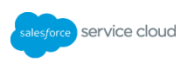

Service Cloud từ SalesForce là giải pháp quản lý dịch vụ khách hàng dựa trên đám mây được thiết kế để bắt đầu các hoạt động dịch vụ khách hàng từ bất cứ đâu. Được xây dựng trên nền tảng Salesforce1, Service Cloud tập trung và tối ưu hóa các nỗ lực của agent, cho phép họ xử lý các yêu cầu của khách hàng và quản lý các trường hợp.

Dịch vụ Cloud được phát triển để cung cấp khả năng di động hỗ trợ cho các đại lý, cho phép họ nhận được yêu cầu dịch vụ và cung cấp hỗ trợ từ bất cứ đâu. Từ Dịch vụ Cloud Console, các đại lý có thể quản lý tất cả các trường hợp hoạt động. Với công cụ Cộng đồng, khách hàng có thể giúp mình và những người khác có khả năng tự phục vụ. Dịch vụ bổ sung của Cloud Cloud bao gồm Module Kiến thức, nơi mà cả đại lý và khách hàng đều có thể tìm kiếm câu trả lời mà họ cần. Chatter là một công cụ hợp tác đại lý cho phép phát hành vấn đề và dịch vụ xã hội tích hợp các kênh truyền thông xã hội ngày càng quan trọng trực tiếp vào trải nghiệm dịch vụ khách hàng.

Mô-đun báo cáo Dịch vụ Đám mây cung cấp cho các nhà quản lý cấp cao khả năng xem các chỉ số kinh doanh quan trọng từ bảng điều khiển thời gian thực cũng có thể truy cập trên điện thoại hoặc máy tính bảng.

## SalesOutlook CRM



SalesOutlook CRM là một hệ thống quản lý quan hệ khách hàng toàn diện (CRM) và hệ thống tiếp thị qua email đính kèm trong Microsoft Outlook. SalesOutlook CRM tự động đồng bộ hóa tất cả dữ liệu khách hàng ở cùng một nơi. Tất cả các tệp và thư từ email được lưu vào hồ sơ của liên hệ, và vì SalesOutlook CRM phụ thuộc vào Microsoft Outlook, không cần đến cơ sở dữ liệu máy chủ MS-SQL chuyên dụng.

Giao diện trực quan của SalesOutlook CRM cung cấp một loạt các tính năng tối ưu hóa trải nghiệm người dùng. Địa chỉ liên hệ có thể được kéo và thả vào các danh mục dẫn đầu khác nhau, chẳng hạn như "Cơ hội" hoặc "Yêu cầu của khách hàng" trực tiếp từ giao diện email. Bằng cách nhấp chuột phải vào tên khách hàng, người dùng có thể dễ dàng truy cập thông tin liên lạc, cung cấp khả năng hiển thị ngay lập tức vào tất cả các thông tin cần thiết liên quan đến bất kỳ người mua cụ thể nào. SalesOutlook CRM là một hệ thống chuyên dụng dựa trên một môi trường email được sử dụng thường xuyên để tạo ra một CRM nhằm tối ưu hóa hiệu quả người sử dụng và tăng sự hài lòng của khách hàng.

Đó là một sự phù hợp tuyệt vời cho các công ty đang phát triển trong một loạt các ngành dọc.

## Membrain



Membrain của Upstream cung cấp một nền tảng tự động hóa bán hàng với chức năng CRM. Hệ thống cung cấp quản lý đường ống, thăm dò, chấm điểm, phân tích bán hàng và chức năng quản lý nội dung.

Người dùng Membrain có thể xác định quy trình bán hàng theo người mua thông qua chức năng kéo và thả và kích hoạt các sách chơi tình huống. Đường ống trực quan là để giúp các đội bán hàng hình dung tiến độ bán hàng, giám sát tình trạng xử lý đường ống và tình trạng giao dịch theo dõi trong thời gian thực, trong khi bảng điều khiển khách hàng tiềm năng làm nổi bật các chi tiết, hoạt động và giao tiếp.

Với chức năng chấm điểm chính của Membrain, người dùng có thể xác định trước các tiêu chí chấm điểm, xác định các vòng loại duy nhất bằng chiến dịch, chỉ định các khách hàng tiềm năng đủ tiêu chuẩn cho các nhân viên bán hàng và triển vọng tự động hóa từ các nền tảng tự động hóa tiếp thị khác.

Chức năng phân tích bán hàng bao gồm các công cụ để đo lường hiệu suất bán hàng, điểm mạnh và các lĩnh vực cải tiến, thành quả khách quan và hoạt động, hoạt động đường ống và các chỉ số hiệu suất chính (KPIs).

Người dùng cũng có thể chia sẻ tài liệu đào tạo và tài sản bảo đảm bán hàng, và xem khi khách hàng tương tác với nội dung của họ. Với chức năng CRM, người dùng có thể lưu trữ địa chỉ liên lạc, các hoạt động, tài liệu, tài khoản tìm kiếm và thêm các lĩnh vực tùy chỉnh.

## Microsoft Dynamics 365



Microsoft Dynamics 365 cung cấp các giải pháp tích hợp cho phép các doanh nghiệp theo dõi khách hàng tiềm năng tốt hơn, tự động hóa dịch vụ, bán hàng và cải thiện hoạt động sử dụng các ứng dụng kinh doanh di động, doanh nghiệp đã sẵn sàng từ đám mây.

Các ứng dụng kinh doanh của hệ thống, từ bán hàng và dịch vụ khách hàng đến tài chính và hoạt động, được thiết kế để triển khai dưới dạng một gói hoặc độc lập khi các công ty phát triển và mở rộng, và tất cả đều làm việc cùng nhau như một phần của một giải pháp phần mềm lớn hơn.

Microsoft Dynamics 365 cung cấp các ứng dụng hỗ trợ cho iOS, Android và Windows Phone; các ứng dụng khả dụng ngoại tuyến, do đó người dùng có thể làm việc mà không cần kết nối dữ liệu và dữ liệu sẽ tự động đồng bộ một khi kết nối lại được thiết lập lại.

Khả năng tích hợp liền mạch với Outlook, Lync, SharePoint, OneNote, Word và các ứng dụng khác của Microsoft làm giảm tối đa việc nhập đôi và tiết kiệm thời gian. Hệ thống được thiết kế cho sự hợp tác; người dùng có thể tương tác trong Yammer, nhanh chóng thêm các đồng nghiệp vào các dự án và các cuộc họp, và xem những nơi khác đang làm việc trong các tài liệu trong thời gian thực.

## Oracle Service Cloud

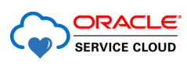

Oracle Service Cloud là một bộ các dịch vụ khách hàng và các ứng dụng hỗ trợ theo dòng sản phẩm Oracle Cloud để quản lý trải nghiệm của khách hàng (CX). Nó cung cấp quản lý vé đa kênh, kết hợp tất cả các điểm tiếp xúc với dịch vụ khách hàng-Web, mạng xã hội, điện thoại di động, trung tâm liên lạc và dịch vụ hiện trường. Điều này cho phép các đại diện dịch vụ khách hàng hiểu rõ hơn về khách hàng và giải quyết nhanh các vấn đề trong bất kỳ kênh nào mà khách hàng cảm thấy thoải mái nhất

Dịch vụ Oracle đám mây cũng cung cấp khả năng tự phục vụ, cho phép các doanh nghiệp thương hiệu và triển khai các trang web hỗ trợ cung cấp hướng dẫn hỗ trợ cho các câu trả lời có liên quan. Khi một đại lý là cần thiết, giúp đỡ là một nhấp chuột đi với trò chuyện, nhấp để gọi và hỗ trợ ảo.

Ngoài ra, Oracle Service Cloud bao gồm giám sát và phân tích phương tiện truyền thông xã hội, do đó các đại diện dịch vụ có thể lắng nghe trên nhiều kênh phương tiện truyền thông xã hội để có ý kiến ​​về dịch vụ và các vấn đề tiềm ẩn. Điều này cho phép họ định tuyến các vấn đề, đáp ứng và tích cực thu hút khách hàng thông qua các kênh xã hội.

# PHẦN 7 : THAM QUAN SALESFORCE

## Quản lý pipeline của bạn. Hiểu và hành động đối với mọi giao dịch trong pipeline

1. Hiểu và hành động đối với mọi giao dịch trong pipeline.
2. Danh sách cho phép bạn nhanh chóng tạo bộ lọc.

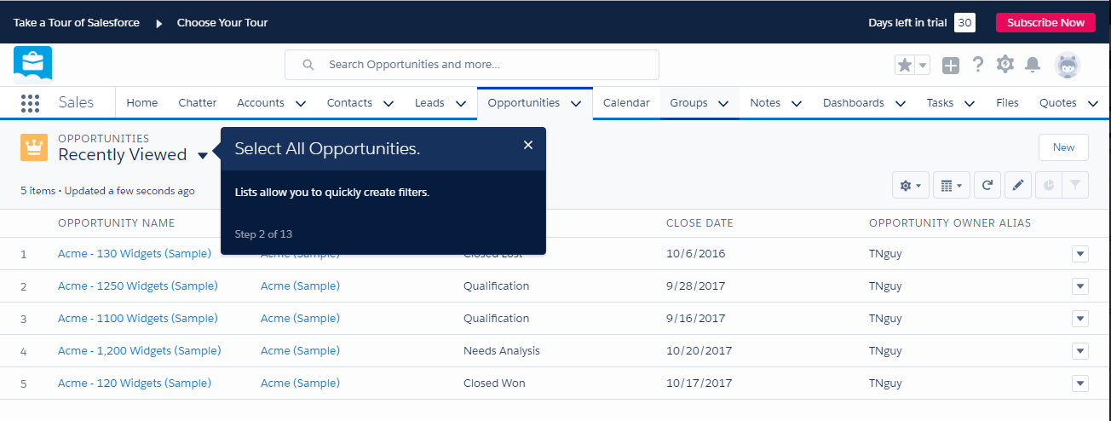

1. Xem giao dịch nhóm của bạn trong nháy mắt, nhấp vào trình chuyển đổi hiển thị.
2. Thông báo Thông minh cho bạn biết khi hợp đồng có các hoạt động quá hạn hoặc cần theo dõi để bạn không bao giờ mất đà.

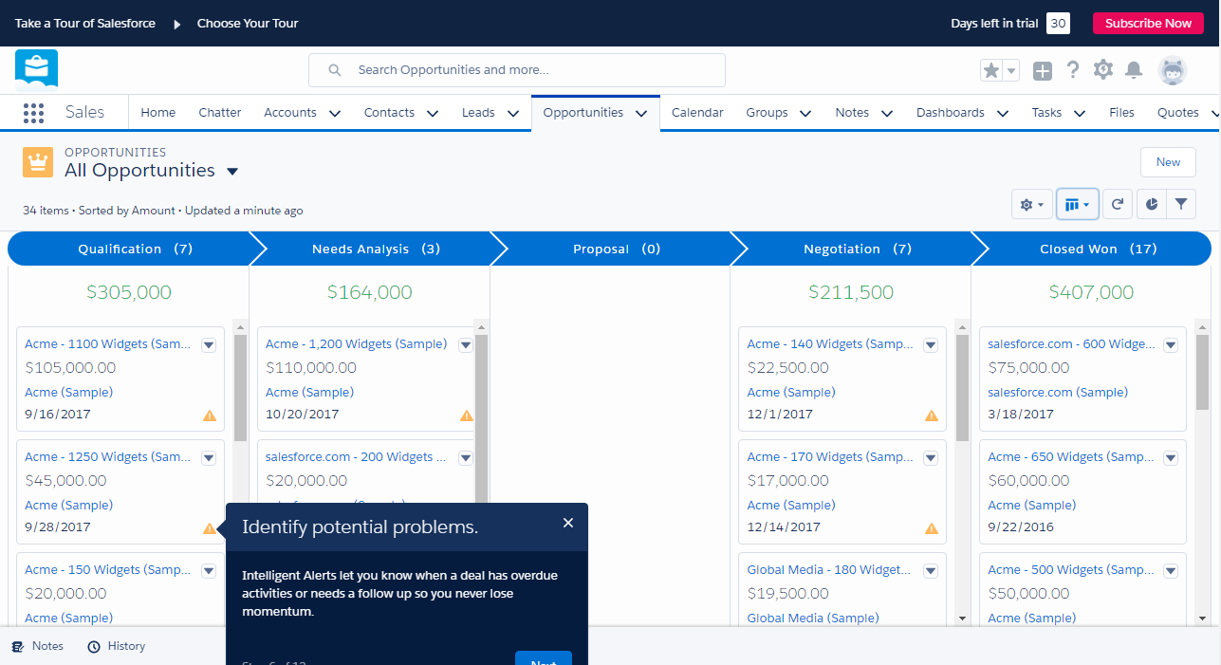

1. Kéo và thả để cập nhật dự báo của bạn. Nói lời tạm biệt với bảng tính!
2. Giữ toàn bộ đội của bạn trong vòng lặp với một lực lượng bán hàng up-to-date.
3. Bảng điều khiển cung cấp cho bạn cái nhìn toàn cảnh về toàn bộ doanh nghiệp của bạn.

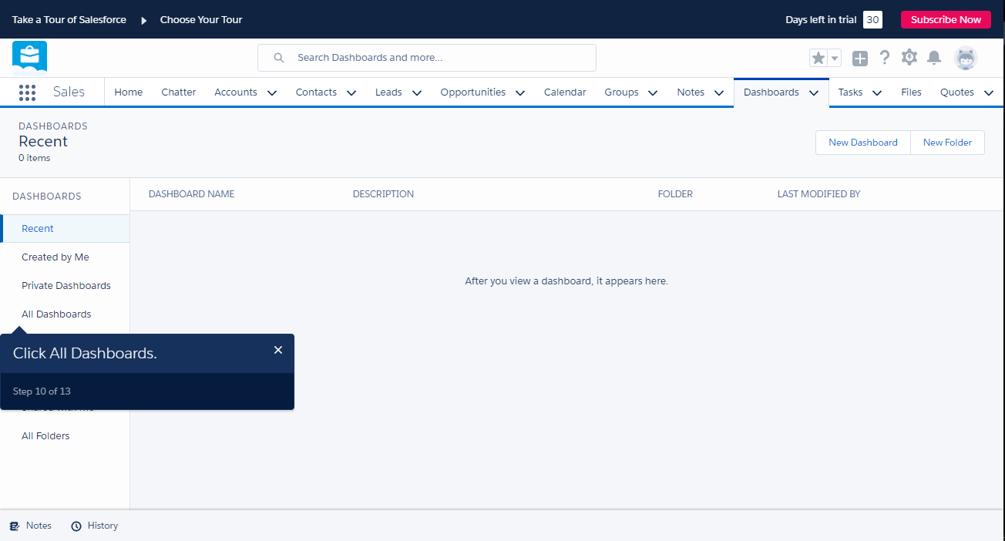

1. Đảm bảo kênh của bạn đã đầy đủ và phân phối đồng đều.

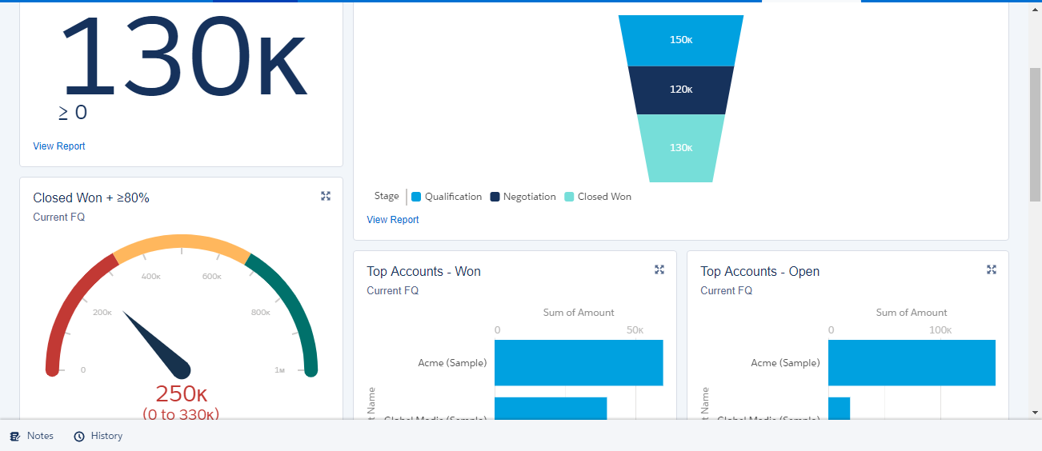

1. Luôn cập nhật về các tài khoản hàng đầu của bạn. Theo dõi mọi tài khoản và đóng các giao dịch khác nhanh hơn.

## Đóng thêm giao dịch. Bán thông minh hơn và nhanh hơn bao giờ hết.

1. Theo dõi tất cả thông tin khách hàng và tương tác của bạn ở một nơi để đóng cửa thương mại với Salesforce.
2. Hiểu được quá trình bán hàng của bạn. Thực tiễn tốt nhất và quy trình bán hàng có thể tùy chỉnh giúp thúc đẩy giao dịch của bạn.
3. Nhanh chóng xem địa chỉ liên hệ hàng đầu, nhiệm vụ, tệp tin và hơn thế nữa để hiểu khách hàng một cách hoàn toàn mới.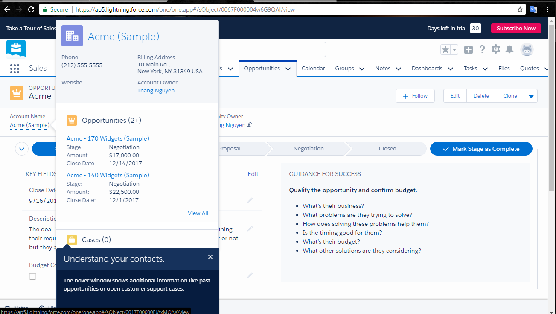
4. Theo dõi mọi tương tác của khách hàng.
   1. Giữ đội của bạn trong vòng lặp bằng cách theo dõi mọi cuộc gọi, email và sự kiện theo thời gian trực quan.
   2. Kết nối Office 365 hoặc Gmail để email Salesforce được gửi qua tài khoản email của bạn.

## Hiểu được doanh nghiệp của bạn để tối đa hóa mỗi ngày bán

1. Hiểu được trạng thái doanh nghiệp của bạn và điều gì nằm ở đầu danh sách ưu tiên của bạn.
2. Xem hiệu suất của bạn. Theo dõi tiến độ của bạn và vượt quá hạn ngạch của bạn với bảng xếp hạng bán hàng theo thời gian thực.
3. Hiểu những gì quan trọng. Xem các nhiệm vụ quá hạn, dẫn nóng và cơ hội với các vấn đề tiềm ẩn. Nhờ Trợ lý, đừng bao giờ cho phép bán hàng rơi qua các vết nứt.
4. Theo dõi giao dịch hàng đầu. Duy trì tập trung vào các thỏa thuận lớn nhất của bạn, đảm bảo bạn đóng mọi giao dịch, nhanh hơn.

## Cá nhân hóa, tùy chỉnh và mở rộng Salesforce với Sức mạnh của Nền tảng

1. Tùy chỉnh quy trình bán hàng của bạn

Nền tảng Salesforce có thể dễ dàng cấu hình để phù hợp với bất kỳ quy trình kinh doanh nào.

1. Mở rộng Salesforce với AppExchange

AppExchange là thị trường ứng dụng doanh nghiệp hàng đầu thế giới với hàng ngàn ứng dụng mở rộng sức mạnh của Salesforce cho đại diện của bạn các công cụ bổ sung để đóng cửa nhanh hơn và bán nhiều hơn.

1. Tạo ứng dụng tùy chỉnh với Trình tạo giản đồ

Với Force.com, bạn có thể theo dõi bất kỳ phần tử dữ liệu nào và xây dựng ứng dụng với một vài cú nhấp chuột đơn giản. Bắt đầu tùy chỉnh ứng dụng ngay bây giờ